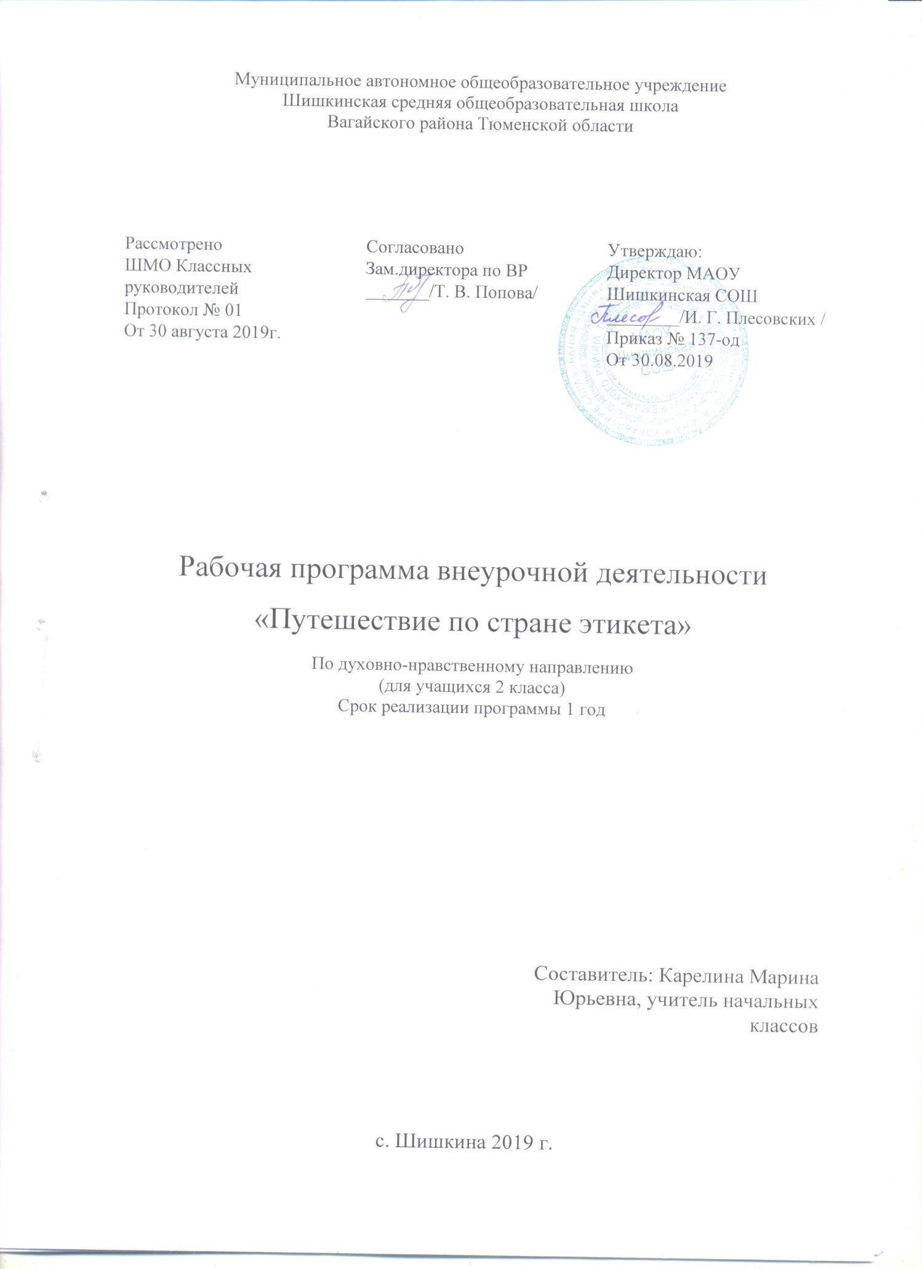

1. Результаты освоения курса внеурочной деятельности

Личностные результаты
1. Воспринимать объединяющую роль России как государства, территории проживания и общности языка. Соотносить понятия «родная природа» и «Родина».
2. Проявлять уважение к своей семье, ценить взаимопомощь и взаимоподдержку членов семьи и друзей.
3. Принимать новый статус «ученик», внутреннюю позицию школьника на уровне положительного отношения к школе, принимать образ «хорошего ученика».
4. Внимательно относиться к собственным переживаниям и переживаниям других людей; нравственному содержанию поступков.
5. Выполнять правила личной гигиены, безопасного поведения
в школе, дома, на улице, в общественных местах.
6. Внимательно относиться к красоте окружающего мира, произведениям искусства.
7. Адекватно воспринимать оценку учителя.

Метапредметные результаты:
Познавательные УУД:
1. Ориентироваться в учебниках (система обозначений, структура текста, рубрики, словарь, содержание).
2. Осуществлять поиск необходимой информации для выполнения учебных заданий, используя справочные материалы учебника (под руководством учителя).
3. Понимать информацию, представленную в виде текста, рисунков, схем.
4. Сравнивать предметы, объекты: находить общее и различие.
5. Группировать, классифицировать предметы, объекты на основе существенных признаков, по заданным критериям.
Регулятивные УУД:
1. Организовывать свое рабочее место под руководством учителя.
2. Осуществлять контроль в форме сличения своей работы с заданным эталоном.
3.Вносить необходимые дополнения, исправления в свою работу, если она расходится с эталоном (образцом).
4. В сотрудничестве с учителем определять последовательность изучения материала, опираясь на иллюстративный ряд «маршрутного листа».
5. Умение излагать мысли в четкой логической последовательности, отстаивать свою точку зрения, анализировать ситуацию и самостоятельно находить ответы на вопросы путем логических рассуждений.
Коммуникативные УУД:
1. Соблюдать простейшие нормы речевого этикета: здороваться, прощаться, благодарить.
2. Вступать в диалог (отвечать на вопросы, задавать вопросы, уточнять непонятное).
3. Сотрудничать с товарищами при выполнении заданий в паре: устанавливать и соблюдать очерёдность действий, корректно сообщать товарищу об ошибках.
4. Участвовать в коллективном обсуждении учебной проблемы.
5. Сотрудничать со сверстниками и взрослыми для реализации проектной деятельности.

Предметные результаты:
1. обогащение личного опыта общения детей;
2. ориентация на выполнение нравственных норм - заповедей в процессе общения;
3. овладение нормами речевого этикета и культуры поведения.

2. Содержание курса внеурочной деятельности с указанием форм организации и видов деятельности

Раздел 1. Этика общения (7 часов)
Тема 1. Если песни петь, с ними веселей.
Разговор о вежливости. Что значит быть воспитанным? От улыбки станет всем теплей.
Тема 2. Добрым жить на белом свете радостно.
Путешествие в сказку Волкова «Волшебник Изумрудного города». Разговор о доброте и смелости. Конкурс рисунков о путешествии друзей к Гудвину.
Тема 3. Добро творить – себя веселить.
Заочное путешествие в выставочный зал. Выставка рисунков о добре.
Тема 4. Подумай о других.
Беседа о добре, о добрых поступках. Чтение отрывка из сказки Волкова «Волшебник Изумрудного города». Раскрытие правила «Поступай всегда так, как бы ты хотел, чтобы поступали по отношению к тебе».
Тема 5. Подарок коллективу.
Урок-сюрприз, урок общения.
Тема 6. Делу – время, потехе - час.
Объяснение пословицы: «Делу – время, потехе - час». Изготовление значка - вежливость. Работа в группах
Тема 7. Чего в другом не любишь, того и сам не делай.
Выставка значков для школы вежливости. Разговор о доброжелательности и равноправии в отношениях. Заучивание волшебного правила: «Чего в другом не любишь, того и сам не делай».
Раздел 2 . Этикет (8 часов)
Тема 8. По правилам этикета.
Беседа: «Что такое этикет?» Путешествие по лабиринту этикетных правил. Решение задач по культуре поведения. Объяснение пословицы: «Уважая человека – уважаешь себя».
Тема 9. Приглашение к столу.
Путешествие в страну Этикета. Практическое занятие за столом. Разыгрывание сценок, где действующие лица сказочные герои. Игра «Концерт для именинников».
Тема 10. Вот школа, дом, где мы живем.
Разбор этикетных ситуаций в форме «Экзамен». Формулирование правил этикета.
Тема 11. Вот магазин, куда идем.
Знакомство с правилами этикета в магазине. Разыгрывание ситуаций.
Тема 12. Дороги, транспорт, пеший путь.
Игра «Светофор». Практическое занятие по правилам дорожного движения. Знакомство с правилами этикета в транспорте.
Тема 13 - 14. Лес, речка, луг, где можно отдохнуть.
Путешествие на лесную полянку. Знакомство с правилами поведения в лесу, на лугу, на речке.
Тема 15. В гостях у Вежи.
Новогодний праздник.
Раздел 3. Этика отношений с окружающими (9 часов)
Тема 16. Подари другому радость.
Игровая программа «Хоровод вокруг елки». Составление предложения «Подари другому радость». Беседа на тему: «Кому и как мы можем дарить радость».

Тема 17. От чего зависит настроение.
Беседа «От чего зависит настроение». Знакомство с правилами создания хорошего настроения.
Тема 18. Не стесняйтесь доброты своей.
Подарок Старичку - лесовичку и гномику Пыху. Создание газеты
Тема 19. Мой дом – моя семья.
Дискуссия на тему: «Какой домик нужно построить гномику Пыху и Старичку - лесовичку».
Тема 20. В труде человек хорошеет.
Практическое занятие: «Наш общий дом»
Тема 21. Все на белом свете солнышкины дети.
Путешествие на полянку к Старичку – лесовичку и гномику Пыху. Сказка С. Маршака «Двенадцать месяцев».
Тема 22. Поздравляем наших мам.
Занятие в виде праздника. Концерт для мам. Выставка рисунков и поделок.
Тема 23. Со взрослыми и сверстниками.
Фотогаллерея «Мой самый лучший друг». Беседа «Кого я могу назвать своим лучшим другом». Советы-пословицы о добре. Добрый совет другу.
Тема 24. Цени доверие других.
Итоговое занятие по теме «Этика отношений с окружающими». Письмо гномику Пыху и Старичку - лесовичку.
Этика отношений в коллективе (10 часов)
Тема 25. Как здорово, что все мы здесь сегодня собрались.
Беседа «Как провели каникулы». Общеколлективная цветопись настроения. Беседа о том, как можно улучшить настроение. Песня «Настоящий друг».

Тема 26. Советуем друг другу.
Игра. Разговор с волшебным зеркальцем: «Свет мой, зеркальце, скажи, да всю правду доложи. Что мне посоветуют ребята в классе?»
Тема 27. Общее и особенное для мальчиков и девочек.
Сбор советов для мальчиков и для девочек. Составление требований к классному коллективу. Выбор ответственных за выполнение этих советов.
Тема 28. Поговорил бы кто со мной.
Путешествие к дедушке Этикету. Практическая работа по составлению своего разговора.
Тема 29. Путешествие по весеннему лесу.
Экскурсия в парк, лес, в процессе которой вырабатываются правила поведения в лесу.
Тема 30. Подарок коллективу.
Коллективная деятельность, в процессе которой каждый ребенок должен проявить себя. Даря свои умения, знания, таланты, мысли коллективу.
Тема 31-32. Делаем газету.
Беседа о работе по курсу «Этическая грамматика» за год. Дети выражают свои впечатления и пожелания приемом «свитка», который после прочтения помещаются в газету. Оформление газеты.
Тема 33-34. Доброта что солнце.
Итоговое занятие. Игры. Песни. Собирание лепестков.

3. Календарно-тематическое планирование

№ п/п | Название темы | Кол-во часов | Дата проведения
 |  |  | План |  | Факт
Этика общения. 7ч.
1 | Если песни петь, с ними веселей | 1 | 02-06.09
2 | Добрым жить на белом свете радостно | 1 | 09-13.09
3 | Добро творить – себя веселить | 1 | 16-20.09
4 | Подумай о других | 1 | 23-27.09
5 | Подарок коллективу | 1 | 30-04.10
6 | Делу – время, потехе - час | 1 | 07-11.10
7 | Чего в другом не любишь, того и сам не делай | 1 | 14-18.10
Этикет. 8ч.
8 | По правилам этикета | 1 | 21-25.10
9 | Приглашение к столу. | 1 | 05-08.11
10 | Вот школа, дом, где мы живем | 1 | 11-15.11
11 | Вот магазин, куда идем | 1 | 18-22.11
12 | Дороги, транспорт, пеший путь | 1 | 25-29.11
13- 14 | Лес, речка, луг, где можно отдохнуть | 2 | 02-13.12
15 | В гостях у Вежи | 1 | 16-20.12
Этические нормы отношений с окружающими. 9ч.
16 | Подари другому радость | 1 | 23-27.12
17 | От чего зависит настроение | 1 | 13-17.01
18 | Не стесняйтесь доброты своей | 1 | 20-24.01
19 | Мой дом – моя семья | 1 | 27-31.01
20 | В труде человек хорошеет | 1 | 03-07.02
21 | Все на белом свете солнышкины дети | 1 | 10-14.02
22 | Поздравляем наших мам | 1 | 17-21.02
23 | Со взрослыми и сверстниками | 1 | 24-28.02
24 | Цени доверие других | 1
Этика отношений в коллективе. 10ч.
25 | Как здорово, что все мы здесь сегодня собрались | 1 | 02-06.03
26 | Советуем друг другу | 1 | 09-13.03
27 | Общее и особенное для мальчиков и девочек | 1 | 16-20.03
28 | Поговорил бы кто со мной | 1 | 23-27.03
29 | Путешествие по весеннему лесу | 1 | 06-10.04
30 | Подарок коллективу | 1 | 13-17.04
31-32 | Делаем газету | 2 | 20-01.05
33-34 | Доброта что солнце | 2 | 04-15.05
Всего |  | 34

